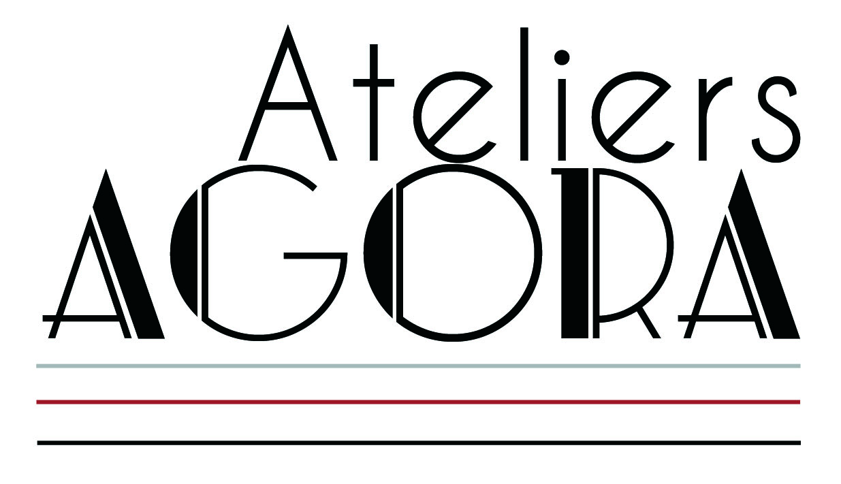**Communiqué de presse**

# Exposition Collective "L’environnement : vues d’artistes"

# Lieu : Les Ateliers Agora, 2 place Thiers, 13430 Eyguières

# Artistes : Sylvie AMOURETTE, Fermilia ZAMBELLI, Georges STOLF

**Date** : du 30 Septembre au 25 Octobre 2014

**Vernissage** : le mercredi 10 Octobre 2014, à 19h

**Les Ateliers Agora sont heureux de vous présenter, dans le cadre de ses expositions thématiques, leur nouvelle exposition "L’environnement : vues d’artistes".**

En évoquant ce terme, nous vient aussitôt à l’esprit : préservation de la nature, protection de l’environnement, développement durable, ressources naturelles, écologie, recyclage…

Pour ce thème d’exposition, nos trois artistes se sont sentis impliqués et ont répondu présents.

**Sylvie Amourette**, Artiste peintre, nous dévoile sa série « Les africaines », avec sa technique bien à elle. En mêlant chaleur provençale et couscous alimentaire, elle réussit à créer des tableaux aux textures particulières et intéressantes.

**Georges Stolf**, Sculpteur de l’ordre de l’installation, nous ouvre son univers constitué de récupération. Au travers de différents supports en plastique, il arrive à rendre ce matériau vivant et l’anime dans des mises en scène.

**Fermilia Zambelli,** Sculptrice, a façonné de nouvelles pièces. Ces dernières créations sont étonnantes et remplies de références imaginaires.

Pour cette nouvelle exposition, les artistes ont fait preuve de diversité et de richesse tant au niveau de la démarche défendue, du support utilisé que de la technique employée.

Les Ateliers Agora,

2, place Thiers

13430 Eyguières

Tél. : 04 90 57 81 46

http://www.ateliers-agora.fr